# 第二部分 机械波

设想在池塘中飘浮一支玩具小船。可以在塘边投一块小石子去击中小船，把能量传给它，使它动一动，也可以用另外的方式传递能量。把一块石子投到塘边的水里，激起一圈圈起伏不平的水波向周围传播开去，传到小船，使它动荡起来，在这个简单的现象中，我们接触到了物理学中一个重要的课题，一种新的传递能量的方式——利用波来传递能量。

我们听到声音，是靠声波把能量传递给我们的耳朵，远处发生地震，激起的地震波把能量传来，造成危害，打开收音机和电视机，我们听到声音，看到图像，是因为它们接收到电磁波传来的能量和信号。太阳供给地球巨大的能量，使人类得以生存，是靠光波传来的。水波、声波、地震波都是由机械振动引起的机械波，传递机械能。电磁波和光波传递电磁能和光能。现在我们来学习机械波的知识。

# 八、机械振动在媒质中的传播——机械波

## 机械波

水波是在水中传播的。空气中的声波是在空气中传播的。地震波是在地壳中传播的。借以传播波的物质常常叫做媒质。波要靠媒质来传播，这是机械波的特点。

波为什么会在媒质中传播呢？原来媒质的各部分之间存在着相互作用力，如果媒质的某一部分发生了振动，那么，由于它对周围其他部分有力的作用，就带动周围各部分振动起来。同样，周围各部分又带动较远的各部分振动起来。这样，振动在媒质内不会局限在一个地方，而要在媒质内传播出去。**机械振动在媒质中的传播叫做机械波**。在力学里提到波，通常就是指机械波。

现在稍微细致地看一下机械振动在媒质中是怎样传播的。

照图9 -15甲那样，把绳的一端固定，用手拿着另一端上下振动，就会看到凸凹相间的波向绳的一端传去，设想把绳分成许多小部分，每一小部分看作质点，质点和质点之间有弹力作用（图9-15乙）。当质点1在外力作用下振动起来以后，就带动质点2振动起来，不过质点2开始振动的时刻比质点1要迟一些，因而它们振动的相不同，这样依次带动下去，后一个质点总比前一个迟一些开始振动，在这列质点中，正因为相邻质点振动的相不同，从整体上来看才形成凸凹相间的波向前传播，这里我们看到，绳上的质点都在上下振动，并不随波迁移，沿绳传播的只是振动这种运动形式。

把一根长的螺旋弹簧用细线水平悬挂起来，在它的一端连接一个金属球，球固定在钢片上（图9-16甲）。当金属球沿着弹簧方向左右振动时，在弹簧上就有疏密相间的波向右传去。我们也可以把弹簧看作一列由弹力联系着的质点。金属球振动起来以后，依次带动后面的质点，而且后一个质点也是总比前一个迟一些开始振动，使相邻质点振动的相不同。这里质点是左右振动的，因而从整体上看形成疏密相间的波向前传播（图9-16乙），质点也不随波迁移，传播的也只是运动形式——振动。

**机械波向外传播的只是运动形式——机械振动，媒质本身并不随波迁移。**

随着波的传来，本来静止的质点开始振动起来，，表明它获得了能量，这个能量是从波源通过前面的质点依次传来的。所以波在传播振动的同时，也将波源的能量传递出去。持续地供给波源以能量，就能够持续地从波源以波的形式把能量传递出去。**波是传递能量的一种方式**。

## 横波和纵波

按照质点振动方向与波的传播方向之间的关系，可以把波分成横波和纵波。

图9-15 沿绳传出凸凹相间的波

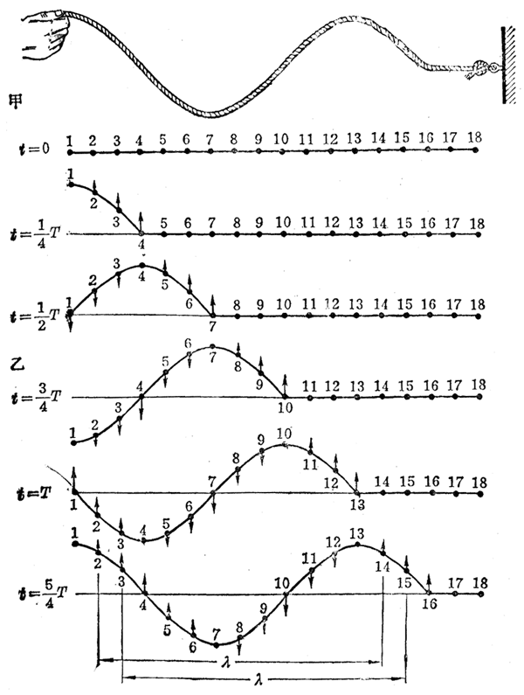

**振动方向与波的传播方向垂直的波叫做横波**，图9-15所示绳子上的波是横波的例子，质点上下振动，波向右传播，这两个方向互相垂直。

**振动方向与波的传播方向在同一直线上的波叫做纵波。**

图9-16所示沿弹簧传播的疏密波是纵波的例子，质点左右振动，波向右传，这两个方向在同一直线上。

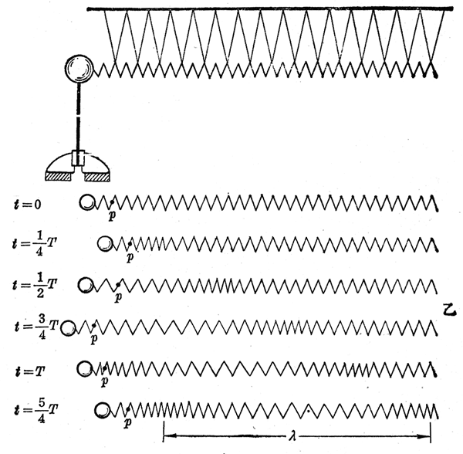

图9-16 沿弹簧传出疏密相间的波

发生地震时，从震源传出的地震波，既有横波，又有纵波。